№ | Опис | Логотип
1 | Стилізовані сумки, обрис яких нагадує квітку.
2 | Логотип зображає цукор, що символізує вирішальний період розвитку для Сум (кінець 19 – початок 20 ст). За основу взятий пам’ятник рафінаду. Також логотип – це літера «С», що є першою літерою назви міста. Основний колір – блакитний. Це символізує велику кількість водойм в Сумах. Зокрема тільки річок в місті – 5. Гасло «Місто зі смаком» є свідомо незакінчене. Адже у кожного враження і асоціації з містом індивідуальні. Синтез з графічною частиною логотипу може трактуватися як «місто зі смаком цукру». Також «місто зі смаком» може і не мати продовження. Мається на увазі місто з власним стилем, збудоване з відчуттям смаку, стилю.
3 | Композиція вирішена за допомогою зображення чотирьох стилізованих літер (пелюсток) що об’єднані в одну композицію у вигляді Етно квітки.  Літера С зображена у вигляді птаха, що символізує завждидобріновини. У кольоровому рішенні Літера С блакитна що символізує небо, повітря, магічнезначення — здоров'я;  Літера У зображена в образі Берегині. У кольоровому рішенні Літера У жовта — місяць і зорі, у господарстві — врожай;  Літера М зображена у вигляді квітки.  У кольоровому рішенні Літера М червона щоозначаєрадість, життя, любов, для молодих — надію на одруження;  Літера И зображена у вигляді дубового листя що є символом сили, довголіття, терпіннярозвитку, життя. та  У кольоровому рішенні Літера И зелена, що є символом воскресінняприроди, багатствоприроди і плодоріддя — землю, врожай. | 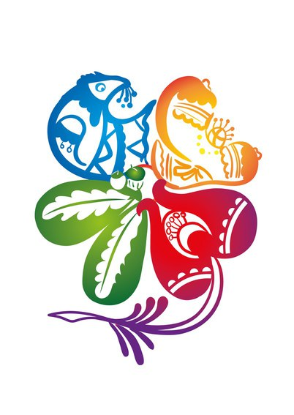
4 | Логотип являє собою багатозначнийграфічнийелемент у форміквітки, пелюсткиякоївзяті за основу із символу на гербіміста – трьох сумок, як головнускладовулегенди про створенняміста. При стилістичномуоб’єднанніпелюстки і сумки утворюється нова форма – «Пелюстко-сумка». В трьохпелюсткахграфічнозображуєтьсяприв’язка до ідентифікаціїміста і йогоособливостей, духу, культури, звичаїв та історичноїскладової.  Пелюстки і їхсимволивсерединіслідчитатизліва на право.  Отже, в першійпелюстціліворучграфічнозображенарічка Сумка, як невід’ємначастинаісторичної та географічноїскладової – атрибут легенди про виникненняміста.  У другій «пелюстко-сумці», щознаходиться по центру, графічнозображеносилуетміста, що є символом надзвичайноунікальноїархітектури та йогоісторичних та культурнихпам’яток. Велика кількістьхрамів та церков, якіграфічновідображеніузагальненоюстилізованою формою церквивсерединіпелюстки.  Третя «пелюстко-сумка», в якійзображено фрагмент орнаменту рослинного характеру, є символом етнічної та культурно-духовноїприналежностіСлобожанщини, натякаючицим на історичну та культурнуспадщинуукраїнськогоміста та шануваннятрадиційпредків.  Кольоровевирішення  Яскравіпелюсткиквітки в логотипісимволізуютьенергійність, сучасність, яскравість, привабливістьміста. Центр квітки в форміжовтогарячого кола символізує золоту монету, яка нібивипала з однієїіз сумок, щомаєвідголосок в легенді про створеннямістаСуми.  Текст слова «Суми» – яскравоблакитний. Вінсимволізує небо, мир, спокій, стабільність.  Буква «У» в слові «Суми» виступає в даномулоготипі як стеблоквітки, колірбукви – яскравозелений – символізуєекологічність, природну красу, великукількістьпарків та зеленихнасаджень.  Форма квітки в основі логотипу символізуєжиття, красу, добробут, процвітання, є візуальнимелементом, щоформуєпозитивний та привабливийіміджміста. Тому в логотипівикористаний слоган «Місто, як квітка»  Весь логотип виконаний в стилістиціблизькій до етнорозпису, щопритаманнийСлобожанщині. Це один ізграфічно-дизайнерськихприйомів, якийдаєзмогукращезрозуміти дух міста, поринути в глибинну суть старовинного та сучасного, об’єднаного в логотипі.
5 | Жовта усміхнена сумка під написом Суми (повна версія), напис Суми (аскетична версія)

